Подключения к серверу ЭБС «Инфра-М».

1. Запускаете программу терминальный клиент (нажимаете кнопку Пуск - Выполнить - набрать команду mstsc - Ok)

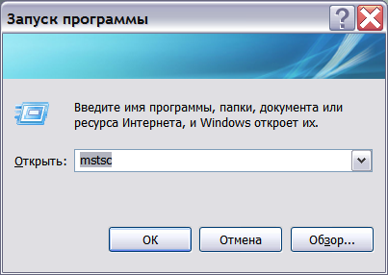

2. Запускаете сеанс подключения к удаленному рабочему столу. (см. 1.png) и нажимаете кнопку "Подключить".

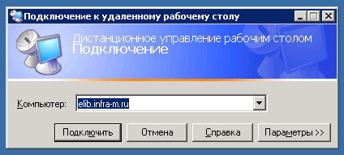 1.png

3. Должно высветиться приглашение удалённого сервера (см. 2.png), выбираете пользователя "Казанский государственный..." и вводите пароль, используя верхний и нижний регистры: uQBP6vkd.
Если пользователя «Казанский государственный...» нет, а есть приглашение на ввод логина и пароля, то в поле для пользователя вводите: KSTU
, а в поле для пароля вводите: uQBP6vkd

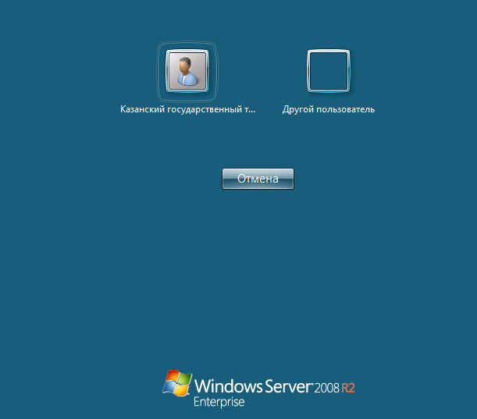 2.png

4. Появляется окошко Регистрация пользователя в системе (картинка 3.png). Если вы входите в систему в первый раз, то регистрируетесь, используя ссылку «Регистрация нового пользователя». Если вы уже зарегистрировались раньше, то вводите свои логин/пароль. И нажимаете «Войти».

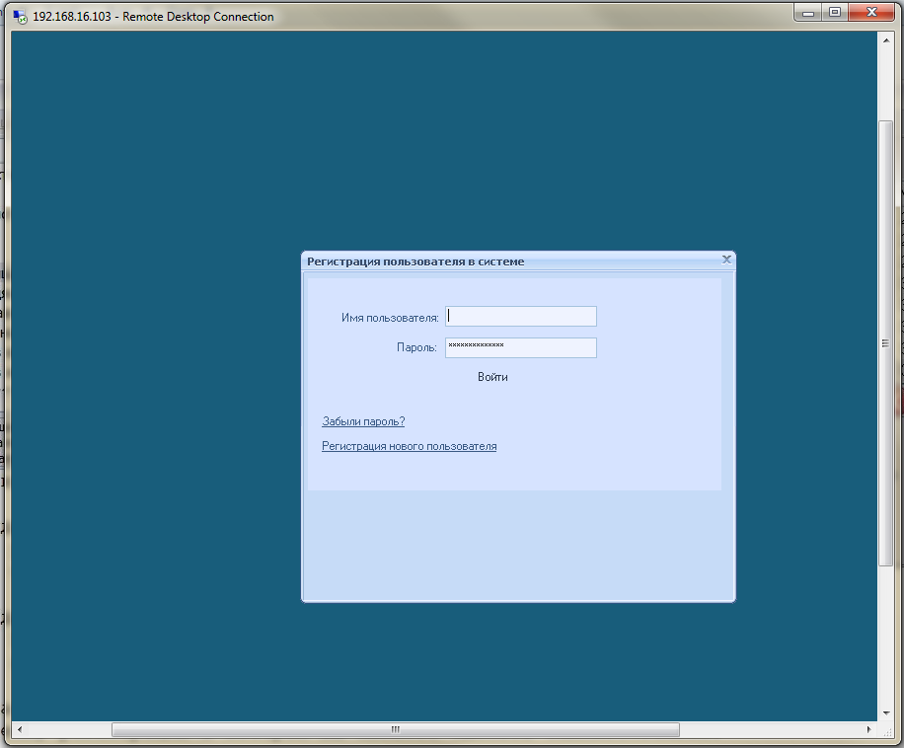 3.png

5. Открывается сеанс работы с демо-версией ЭБС «Инфра-М». Далее следуете указаниям системы.

